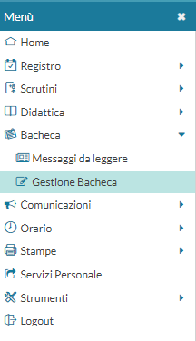
Procedura per pubblicare Tabellone su Argo didUP
- Selezionare Gestione Bacheca in Argo didUP

- Selezionare Aggiungi in alto a destra
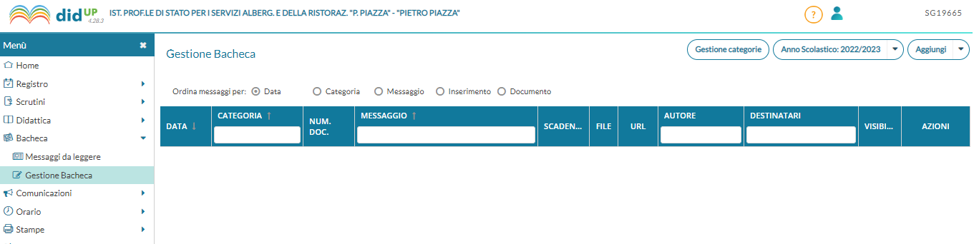

- In scheda Dettaglio, inserire la data, poi inserire la data Disponibile fino al, Descrizione e la Categoria. Per data inserisci la data dello scrutinio, per data Disponibile fino al inserisci 30/06/2023, mentre in Descrizione scrivi Tabellone Scrutinio Finale e per Categoria dal menu seleziona Tabellone Scrutinio Finale.

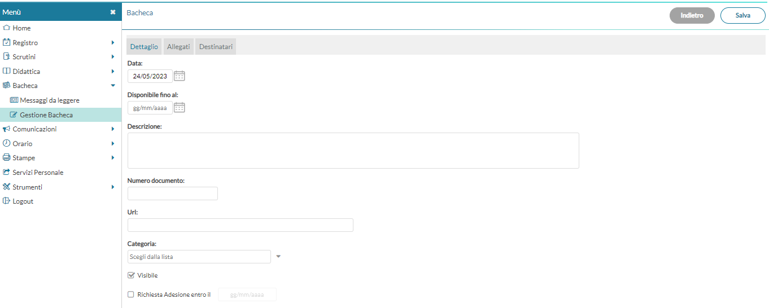

- In scheda Allegati, selezionare Aggiungi e si apre l’interfaccia Allegato Messaggio Bacheca

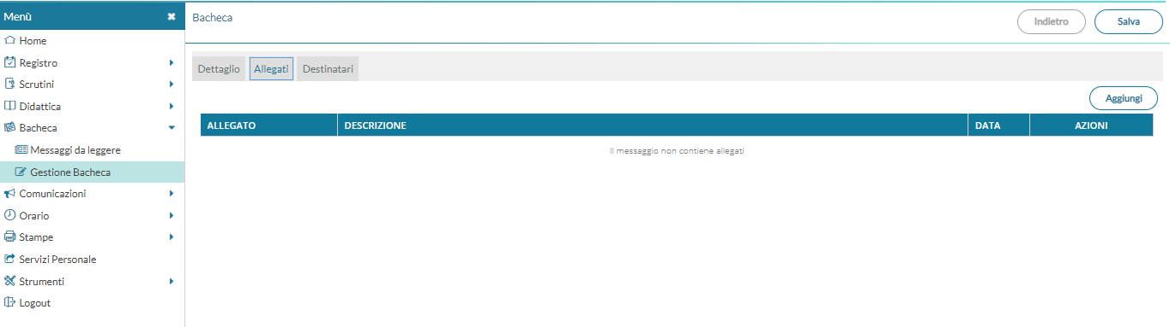

- Dalla seguente interfaccia Allegato Messaggio Bacheca selezionare Sfoglia per inserire il tabellone scrutinio finale e in Descrizione scrivere Tabellone Scrutinio Finale e poi Conferma
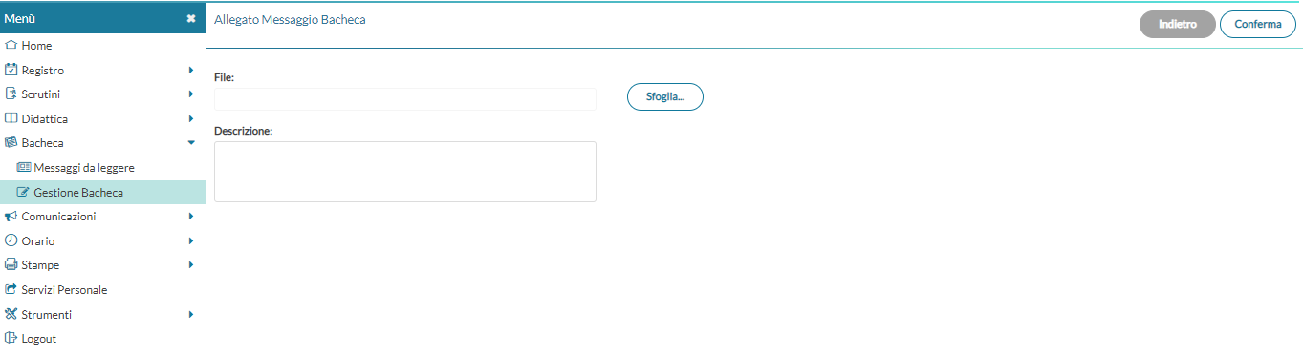

- In scheda Destinatari, all’interno di Classi a cui destinare il messaggio selezionare Scegli e individua il Consiglio di Classe e poi seleziona Docenti e infine Presa visione e Adesione.

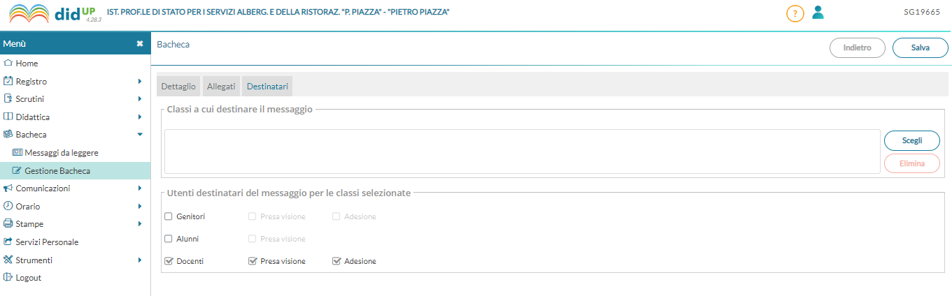

Procedura per pubblicare Tabellone su Argo didUP:
In gestione Bacheca di Argo
- Selezionare Aggiungi (in alto a destra) e si hanno tre schede: Dettaglio, Allegati e Destinatari.
- In scheda Dettaglio, inserire la data, poi inserire la data Disponibile fino al, Descrizione e la Categoria. (Per data inserisci la data dello scrutinio, per data Disponibile fino al inserisci 30/06/2023, mentre in Descrizione scrivi Tabellone Scrutinio Finale e per Categoria dal menu seleziona Tabellone Scrutinio Finale)
- In scheda Allegati, seleziona Aggiungi e si apre l’interfaccia Allegato Messaggio Bacheca
- Dall'interfaccia Allegato Messaggio Bacheca selezionare Sfoglia per inserire il tabellone scrutinio finale e in Descrizione scrivere Tabellone Scrutinio Finale e poi Conferma - In scheda Destinatari, all’interno di Classi a cui destinare il messaggio selezionare Scegli e individua il Consiglio di Classe e poi seleziona Docenti e infine Presa visione e Adesione.

